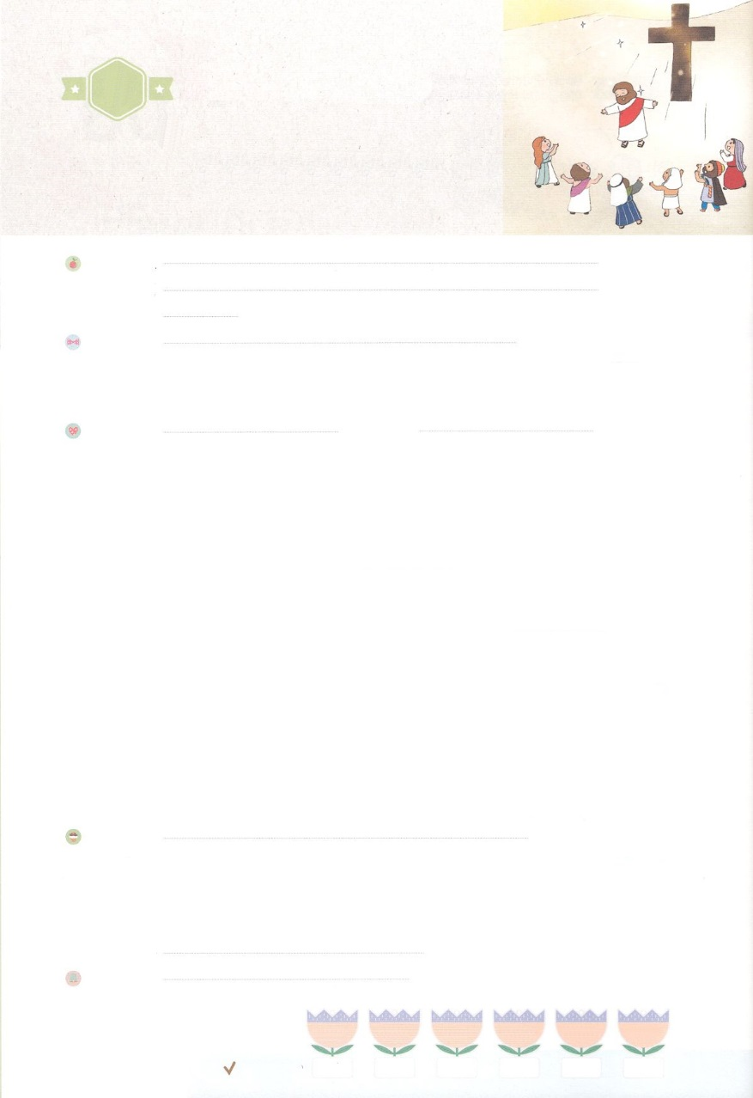

れいはいはさいこうのしゅくふく

わたしを　あいしてくださる　かみさまに

さいこうの　えいこうを　ささげましょう

すくいの　ないよう

まいにち

れいはい

いのり　　　　　　　　　　　　　　　　　　　　　　　　　　　　　　　　　　　　　　　　　　しかいしゃ

しとしんじょう　　　　　　　　　　　　　　　　　　　　　　　　　　　　　　　　　　　　　　みんなで

さんび　　　　　　　　　　　さんびか414ばん（しゅのあいてるとき）もっともっとしりたいです(2012ねんこどもさんび)

せいしょ　　　　　　　　　　　　　　　　　　　　　　　　　　　　　　　　　　　　　　エペソ2:1～10

**エペソ2:1～10**　あなたがたは、みのゆえに、によってわれたのです。それは、からたことではなく、からのです。(8)

みことば　　　　　　　　　　　　　すくいの　ないよう　　　　　　　　　　　　　　　しかいしゃ

アダムとエバのあとの、**すべてのは**をってまれます。をらず、やみのにじめられています。どんなにをしても、のので、しむようになります。サタンのので、にんだになったのです。んだには、どんなこともけにはなりません。のは、すべてやみにおおわれるようになりました。

　は、そのにのをてらしてくださいました。**すべてのやみをける**です。サタンのをみかれた**の**です。くさってしまって、あれはてているたましいをかす、**いのちの**です。**そのが、イエス・キリストです。**

　そのは、どんなもいらない、すべてのをらすのプレゼントです。イエス・キリストがをたずねてきてくださいました。いま**ののにでともに**いてくださいます。はキリストとともに、**の**をわうようになりました。**をして、すべてのにこのをらしてくださっています。**

いのり　　　　　　　　　　　　　　　　　　　　　　　　　　　　　　　　　いっしょに　おおきなこえで

いのりましょう

ちちなる　かみさま、わたしに　めぐみを　くださって　かみのこどもと　してくださったことを

ありがとうございます！　つみの　なかで　しぬしかなかった　わたしに　いのちで　ともに

いてくださることを　ありがとうございます。　せいれいで　ともにおられ　てんの　はいけいを

あじわえるので　かんしゃします。　このおくぎを　もって　いく　すべての　ところで　あじわう

ことが　できますように。イエス・キリストの　おなまえに　よって　おいのりします。　アーメン

しゅのいのり　　　　　　　　　　　　　　　　　　いっしょに　しゅのいのりを　いのって　れいはいを　おえましょう

フォーラム　　　　　　　　　　　　　　　　　　きょうの　みことばを　きいて　パパとママと　はなしを　しましょう

　　　　　　　　　　　9日　　　　　10日　　　　　11日　　　12日　　　　13日　　　　14日

　　　　　　　　　　　まいにち

　　　　　　　　　　　　　　チェックしよう げつよう　　　かよう　　　　すいよう　　 もくよう 　きんよう　　　どよう

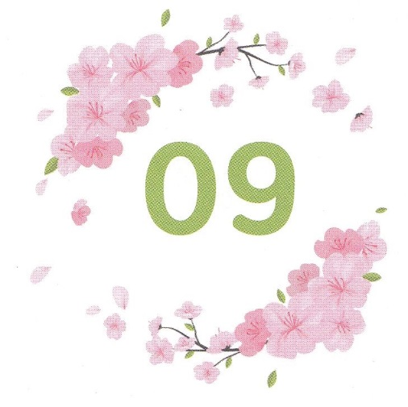

みことば　あんしょう

１３３とは、みことばを　１にち　３かい　３かいずつ　よめば

　　　　　　いっしゅうかんに　おぼえることが　できるという　いみです。

あまくて　ふしぎな　かみさまの　みことばを　まいにち　よみましょう。

よく　みえる　ところに　はっておいて　いっしゅうかん

くりかえし　よんで　みことばを　おぼえましょう

あま～い

１３３

あなたがたは、めぐみの　ゆえに、

しんこうに　よって　すくわれたのです。

それは、じぶんじしんから　でたことではなく、

かみからの　たまものです。

おこないに　よるのでは　ありません。

だれも　ほこることの　ないためです。

わたしたちは　かみの　さくひんであって、

よいおこないを　するために

キリスト・イエスにあって　つくられたのです。

かみは、わたしたちが　よい　おこないに

あゆむように、そのよい　おこないをも

あらかじめ　そなえて　くださったのです。

エペソ2しょう8～10せつの　みことば

げつようび

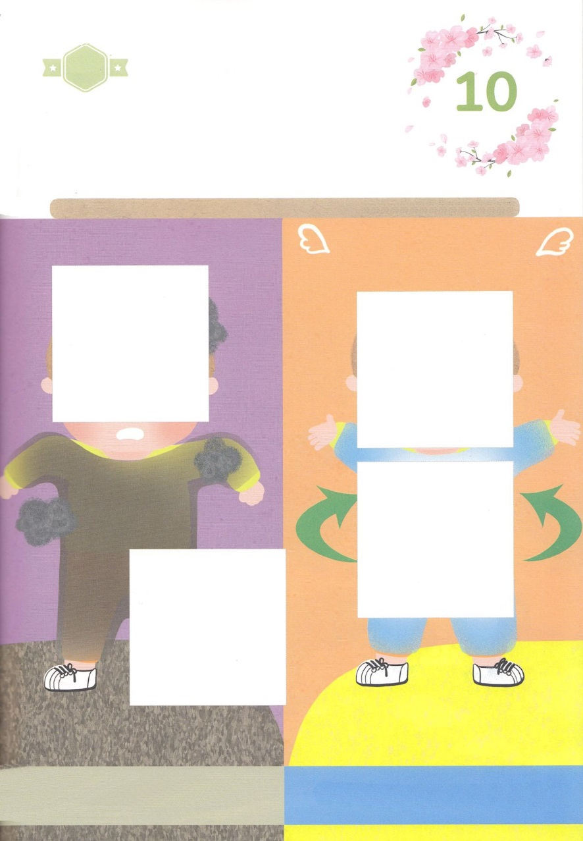

きりはりしよう

じゆう　　　　　　かいほう

はるところ

はるところ

はるところ

はるところ

かようび

わたしが　しゅじんだった　せいかつ　　イエスさまが　しゅじんである　せいかつ

きって　はりましょう

すくいぬし　として　こられた　イエスさまは　わたしたちの

かこ　いま　みらいの　すべての　もんだいを　かいけつして　くださり

わたしたちを　キリスト・イエスの　なかで　あたらしい　ひとに

つくってくださいました。　いまは　むかしの　すがたを　すてて

イエスさまが　つくって　くださった　あたらしい　ひととして

いきていきましょう。したの　あいている　ところに　つぎの　ページから

えを　きりぬいて　はりましょう。

ちょき　ちょき

　じゅんびする　もの：　はさみ　のり　つぎのページ

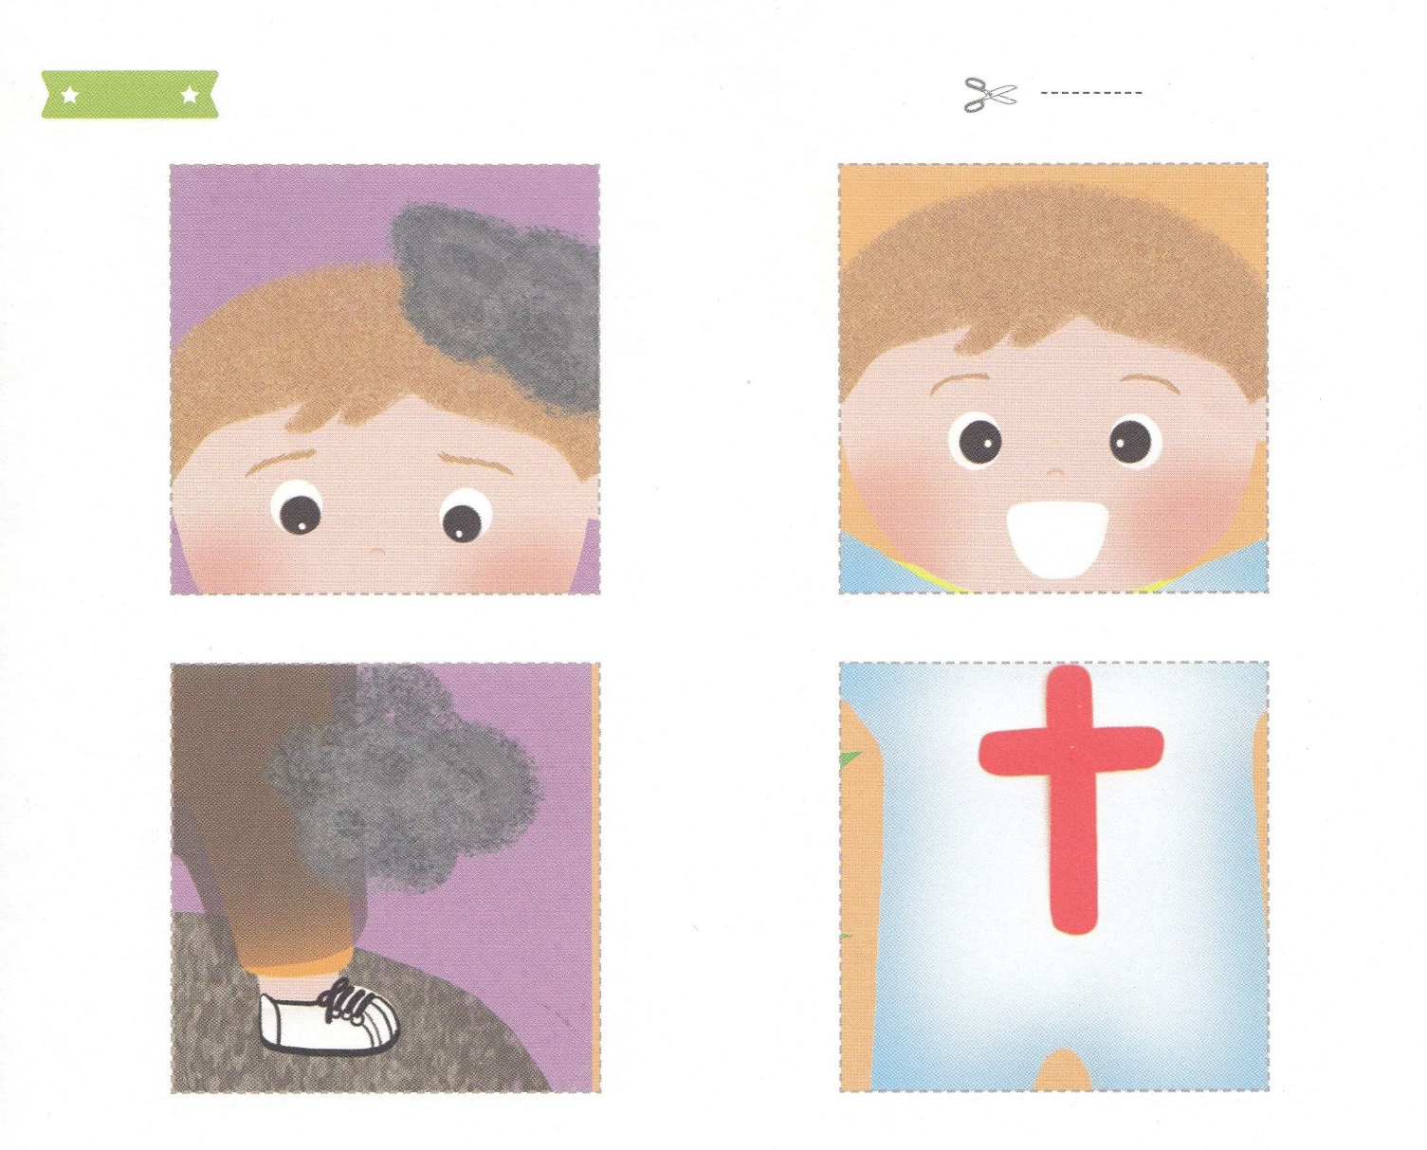

ふろく　　　　　　　　　　　　　　　　　　　　　　はさみで　きりましょう

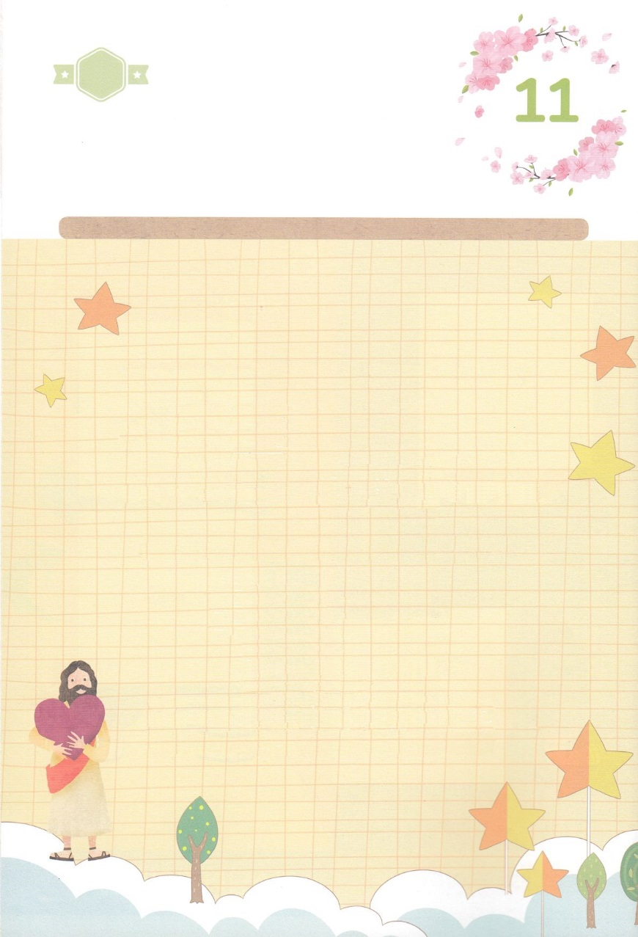

かみさまは、そのなかに　ひとすじの　ひかりを

てらしてくださいました。

すべての　くらやみを　しりぞける　ひかりです。

サタンの　あたまを　ふみくだかれた

ちからの　ひかりです。くさってしまって、

あれはてている　たましいを　いかす、

いのちの　ひかりです。

そのひかりが、

イエス・キリストです。

すいようび

はーい！

わたしです！

かくしんさがし

かくしんの　ないようを　こころに　きざみましょう

きょうも　パパとママと　いっしょに　れいはいしましょう。

きょうの　みことばで　じゅうような　たんごを　もういちど

かんがえてみましょう。

したの　ないようを　よんで　じゅうような　たんごを

なぞって　かきましょう

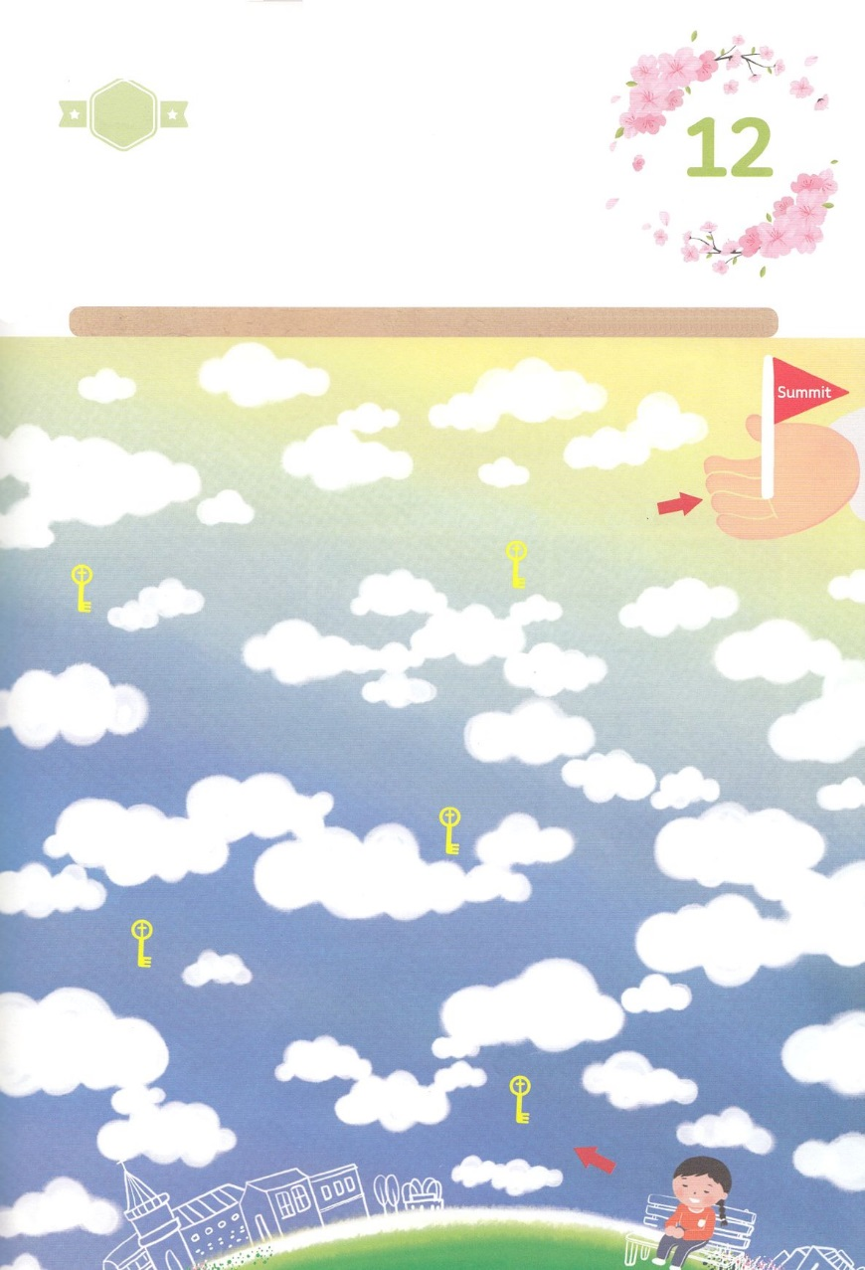

さがして　いろをぬろう

かくれている　えを　みつけたり　きれいに　いろを

ぬったり　しましょう

かみさまに　れいはいを　ささげて　みことばを　きいて　さんびして

いつも　かみさまと　いっしょにいる　ともだちは　つらくて

むずかしい　もんだいも　とおりぬける　ふくいんの　おおきな

ちからが　あります。　わたしにも　そのような　ちからが　あるのか

めいろを　とおりながら　てんけんしましょう。

５つの　かぎを　みつけて　イエスさまが　わたしの　キリストである

ことを　こくはくしましょう。

どこ？

いのり

みことば

スタート

ゴール

れいはい

さんび

でんどう

もくようび

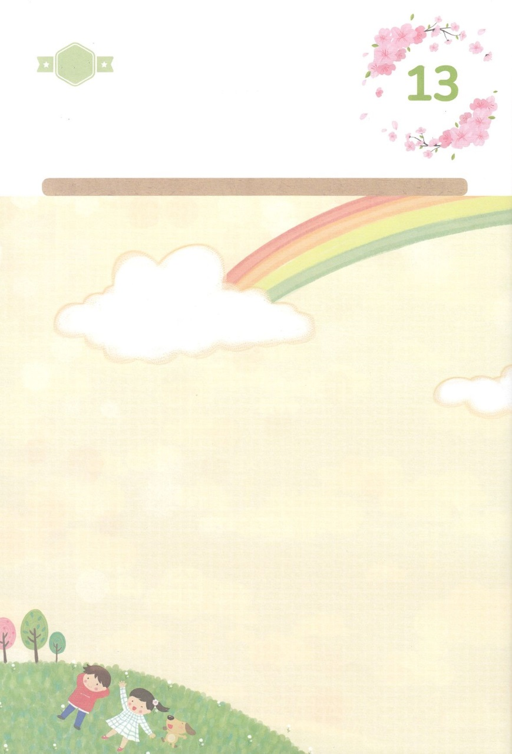

ひょうげんしよう

パパとママと　いっしょに　おはなしして

かみさまが　よろこばれる　かんがえ　ことば　こうどうを

えで　ひょうげんしましょう。

わたしは　ひとの　まえで　どんなことを　いちばん　じまんしたい

ですか。　じぶんが　よくできること　すぐれていること　ではなく

イエスさまだけを　じまんした　パウロのように　「わたしも

かみさまに　えいこうを　ささげて　じまんする　せいかつを　します」と

こくはくしましょう。　すてきな　すがたで　いのっている　わたしの

すがたと　いのりの　かだいを　じか　えで　ひょうげんしましょう。

ひそひそ

きんようび

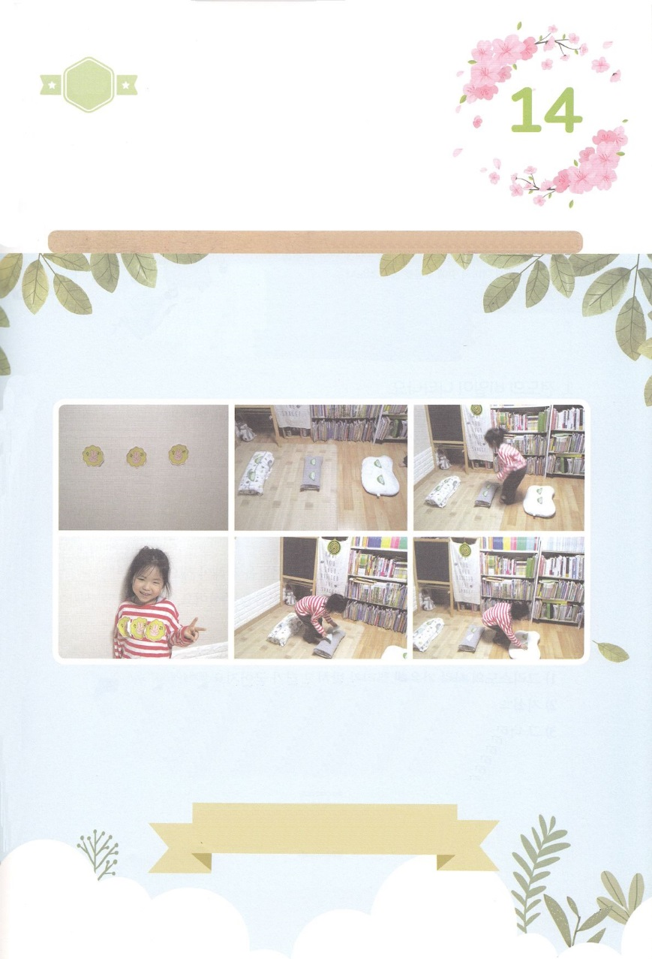

ワーク

たのしい　ワークをして　いっしゅうかんの　みことばを

こころに　きざみましょう

わたしたちに　しんぱいや　もんだいが　おきたら　どのように　すべきでしょう。

わたしたちの　ちからと　どりょくで　かいけつできない　やまのように

おおきな　もんだいも　かみさまが　ともに　おられるなら　こえることが

できます。　しょうがいぶつを　こえる　あそびを　しながら　いつも

すべての　もんだいを　ふくいんで　かんがえて　かいけつしましょう。

ふくいんの　たいしつを　もつ　すてきな　こどもに　なりましょう。

じゅんびするもの│りょうめんテープ、まくら、つぎと　そのつぎのページ

ふくいんで　しょうりしよう！

１．しょうりのメダルの　うらに　りょうめんテープを　はって　かべに　はります。

２．しょうがいぶつに　なる　ものを　おいて　2ページあとの　やまの　かたちを　しゃしんのように　おきます

３．スタートと　どうじに　かこの　もんだい、　いまの　もんだい、みらいの　もんだいを　こえましょう。

４．かべに　はってあった　メダルを　はがして　じぶんの　むねに　はって　もういちど　きた　みちを　もどります

５．もどる　ときには　やまを　ひっくりかえして　もじを　みて　パッと　とびこえて　いきましょう。

もんだいを　こえる　とき「あなたは　いける

かみの　みこ　キリストです」と　こくはくしましょう

パッパ

パッパ

どようび

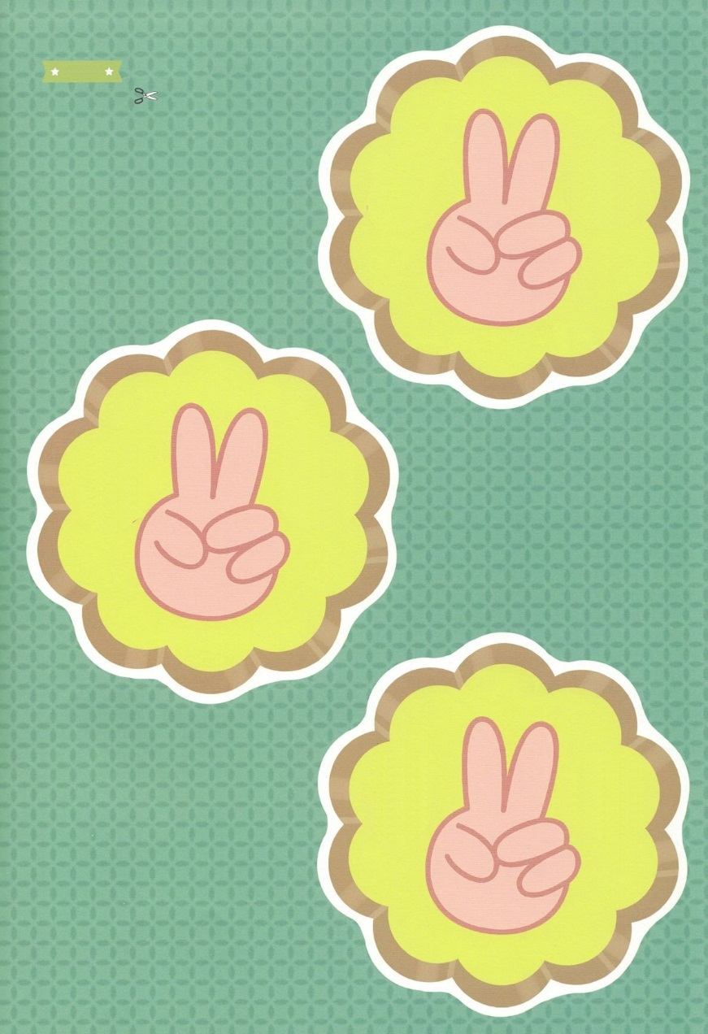

しょ　うり

しょ　うり

しょ　うり

ふろく

はさみで　きりましょう



ふろく　　　　　　　　　　　　　　　　　　　　　　　　はさみで　きりましょう

イエスは　キリスト

すべての　もんだい

かいけつしゃ

イエスは　キリスト

すべての　もんだい

かいけつしゃ

イエスは　キリスト

すべての　もんだい

かいけつしゃ

イエスは　キリスト

すべての　もんだい

かいけつしゃ

イエスは　キリスト

すべての　もんだい

かいけつしゃ

イエスは　キリスト

すべての　もんだい

かいけつしゃ